Impuls mecànic. Quantitat de moviment.

1. Un cos de 2 kg va a 8 m/s, fent una trajectòria recta. Una força de 2,8 N actua en sentit contrari durant un cert temps fins que el cos té una velocitat de 6 m/s en sentit contrari al de la velocitat inicial. Calcula l'impuls rebut i el temps que hi ha actuat la força.
Resp.: 28 Ns , 10 s.

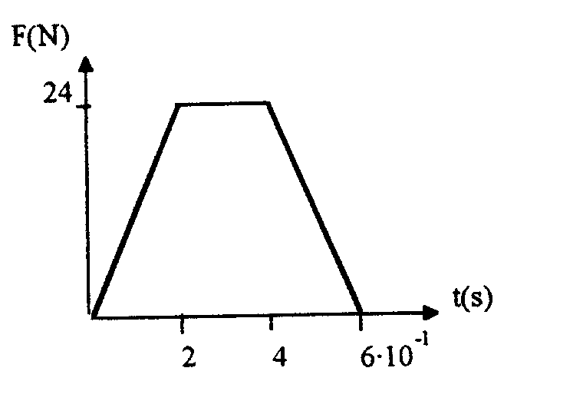
2.Un cos de 4,2 kg de massa es mou amb una velocitat v = 5 i ms⁻¹ i rep una força en la direcció x en sentit positiu.
La força ve expressada pel gràfic. Calculeu:

a) l'impuls que rep el cos.
b) la variació de la quantitat de moviment.
c) la velocitat del cos quan la força deixa d'actuar.
d) la força mitjana que actua sobre aquest cos en l'interval de 0 a 0,6 s.

Resp.:( 9,6 i Ns; 9,6 i Ns; 7,28 i ms ⁻¹ ; 16 N ).

3. Un camió d'una tona de massa en repòs rep una acceleració durant 60 s. Durant aquest temps s`ha mesurat la força en intervals de cada 10 s.

F(N) | 1050 | 650 | 480 | 260 | 170 | 130 | 80
t(s) | 0 | 10 | 20 | 30 | 40 | 50 | 60

Feu servir la informació per estimar la velocitat final del camió.
Resp.:(22.55 ms⁻¹ )

4. Una pilota de futbol de 550 g de massa va a una velocitat de 30 i m.s⁻¹ en línia recta cap als peus d'un jugador i en surt amb una velocitat en sentit contrari de mòdul 40 m.s⁻¹. Calcula:
a)L'impuls que li dóna el jugador.
b)La força mitjana que exerceix el jugador sobre la pilota si el temps de contacte amb la pilota és 0,4 s.
Resp.:(- 38,5 i kg m.s⁻¹; - 96,25 i N ).

5. Un projectil surt pel canó d'una escopeta amb una velocitat de 500 m.s⁻¹. La força resultant feta sobre el projectil ve donada per
F = 800 - 2.105 t i (F en Newtons, t en segons).

a) Representeu F en funció de t.
b) Calculeu quan temps està el projectil dins del canó, si sabem que a la boca del canó la força val 200 N.
c) Calculeu l'impuls fet sobre el projectil i la seva massa.
Resp.:(3.10⁻³ s; 15.10⁻¹ N.s, 3 g).

Conservació de quantitat de moviment.

1.Un home, dret sobre una pista de glaç, tira una pedra d'1 kg. Degut a això, l'home recula 1 m en 5 segons. Suposant que no hi ha fricció, amb quina velocitat ha tirat la pedra?
Resp.: (16 m/s. - pes de l'home: 80 kg-).

2. Un home de 80 kg va en una barca de 200 kg a 2 m/s. Quan arriba a l'embarcador, abans de topar-hi, salta a terra amb una velocitat de 4 m/s amb relació amb la barca. Què fa la barca ? Hi ha hagut variació de l'energia total?
Resp.: (Xoca a 0'4 m/s; augment de 896 J).

3. Una vagoneta de 210 kg va a 4 m/s, velocitat constant. En passar pel nostre davant hi carreguem un pes i la velocitat del conjunt és ara 3 m/s. Calcula la massa que hi hem carregat, l'impuls mutu i la pèrdua d'energia.
Resp.: (70 kg; 210 N.s; 420 J).
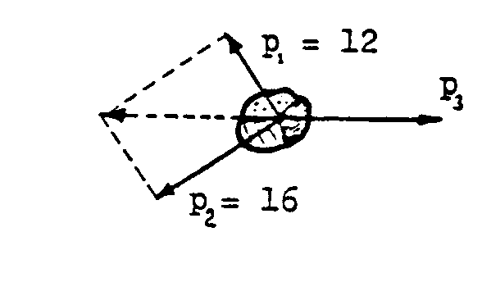
4. Una explosió trenca una roca en tres trossos. Dos, de masses 1 i 2 kg, surten fent angle recte a 12 i 8 m/s, respectivament. El tercer surt a 40 m/s. Calcula la massa de la roca i dibuixa el diagrama de les quantitats de moviment.
Res.:(5 m/s; 3'5 kg).

5. Una vagoneta carregada està aturada amb un obrer a dins. Tot plegat, vagoneta, obrer i carrega, té una massa de 240 kg. Si l'obrer agafa un paquet de 40 kg de la vagoneta i el tira a fora amb una velocitat que fa un angle de 60º amb la via, la vagoneta recula amb una velocitat de 0'5m/s. Calcula la velocitat amb que ha tirat el sac. Si la vagoneta sofreix una fricció de 50 N, calcula el tros que recula.
Resp.: ( 5 m/s; 0'5 m).

6.Es llança un projectil amb una velocitat inicial de 30 m.s-1i amb un angle de 53o amb l'horitzontal. El projectil explota en dos trossos quan està en la part superior de la trajectòria. Un dels trossos cau verticalment a terra. On caurà el segon tros, que té per massa 1/4 del primer? Cal tenir en compte que els dos arriben a terra al mateix temps. Preneu g=10 m.s ⁻²
Resp.:( 259,5 m).

7. Un home de 80 kg i un nen de 40 kg drets sobre una pista de gel sense fricció, s'empenten un a l'altre. Si després d'empènyer l'home s'allunya amb una velocitat de 0,5 m.s⁻¹ respecte a terra. ¿ Quina distància els separa al cap de 5 s ? ¿ Quina és la velocitat del centre de masses?
Resp.:( 7,5 m ; 0 m.s⁻¹).

8. Una explosió trenca un objecte, que inicialment està en repòs, en tres fragments, A , B i C, de masses m_{a} = m_{b} = 14 kg . La massa m_{a} surt amb una velocitat v_{a} = 12 i m.s⁻¹, la massa m_{b} surt amb una velocitat v_{b} = 10 j m.s⁻¹ i la massa m_{c} surt amb una velocitat de mòdul v_{c} = 48 m.s⁻¹. Trobeu el valor de m_{c} i la direcció de la velocitat v_{c}.
Resp.:(4,5 Kg ; - 48.sin 50º i - 48.cos 50º j m.s ⁻¹ ).

9.Un fusell de massa m= 4000 g dispara un projectil de massa 14g, i li comunica una velocitat de 220 m/s .Quina és la velocitat de retrocés del fusell ? Resp.:(0,77 m/s).

10.Sobre una superfície horitzontal sense fricció, una molla de K = 0,3 N/m està comprimida 10 cm, entre dues masses de 0,5 kg i d ' 1 kg. Si deixem de comprimir la molla:
a) Quina és l'energia cinètica dels dos cossos?
b) Quina és l'energia cinètica de cada cos?
c) Quina és la quantitat de moviment de cada cos?
Resp.:(1,5·10⁻³ J ; 1.10⁻³ J , 5.10⁻³ J; -3,16·10⁻² kg.m.s⁻¹ ,3,16·10⁻² kg.m.s⁻¹).

11. Una làmina de 30 g patina sobre una superfície sense fricció amb una velocitat de 10 cm/s. Sobre ella s'hi posa una mosca d'un gram .¿Quina serà la nova velocitat de la làmina ?
Si la mosca cau amb una velocitat de 12 cm/s i formant un angle de 60º amb la direcció del moviment .¿Quina serà la nova velocitat de la làmina? Resp.:(9,677 cm/s;9,87 cm/s).

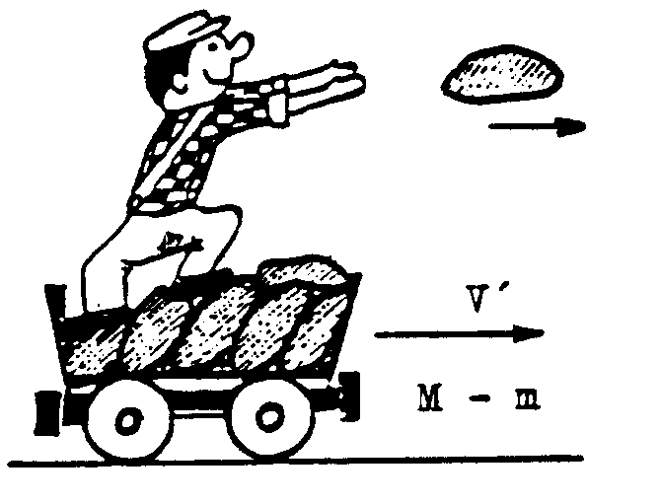
12. Un noi és al cim d'una vagoneta carregada de sacs. La massa total, vagoneta , noi i sacs és, M = 500 kg i la velocitat és de 4 m.s⁻¹. Si tira a baix un sac de massa m = 40 kg , a una velocitat de 6 m.s⁻¹ amb relació a la vagoneta. Calcula la velocitat final de la vagoneta en els casos següents:
a) Si el tira endavant.
b) Si el tira endarrera.
c) Cap el costat.
d) Fent angle de 60o amb la via, cap endavant.
Resp.:( 3,48 m.s⁻¹ ; 4,52 m.s⁻¹ ; 4 m.s⁻¹ ; 3,74 m.s⁻¹).

Treball, Energia i Potència

1.Estirem una vagoneta de 250 kg amb una força de 30 kp que fa un angle de 30o amb la via. Calcula al treball per fer-la córrer 10 m.
Res.:(2546 J).

2. Calcula:
a) el treball per pujar un cos de 5 kg a velocitat constant fins a una altura de 3m.
b)el treball per a pujar-lo a velocitat constant per un pla inclinat ben fi, de 37º fins a una altura de 3 m.
Resp.:(147 J ; 147 J ).

3. Un automòbil de 1000 kg de massa passa del repòs a una velocitat de 90 km/h en 10 s, un cop té la velocitat de 90 km/h la manté constant. Si l'automòbil és mou en una carretera horitzontal i les forces de fricció equivalen al 5 % del seu pes. Calcula:
a) la potència mitjana del motor en els primers 10 s.
b) la potència del motor per t = 2 s.
c) la potència mitjana del motor entre t = 10 i 20 s.
Res.:(50,8 C.V. ; 20,3 C.V. ; 16,6 C.V. ).

4. Un automòbil d'una tona puja amb una velocitat constant de 100 km/h per una carretera d'un pendent constant de 40 m per cada 2 km recorreguts. Quina potència consumirà el motor?
Resp.:(5444.4 W ).

5. Un motor de 16 C.V. aixeca un ascensor de 500 kg a 50 m en 25 s.
Preneu g = 10 m/s². Calculeu:
a) el treball realitzat.
b) la potència desenvolupada.
c) el rendiment.
Resp.:(2,5.10⁵ J; 10000 W ; 85%).

7. Calculeu la velocitat que portarà un cos de 1 kg de massa al peu d'un pla inclinat de 30º i de coeficient dinàmic (3)1/2/10 quan es llança cap a baix amb una velocitat de 10 m.s⁻¹ des d'una alçada de 10 m. Preneu g = 10 m.s⁻²
Resp.:(15,5 m.s⁻¹).

8. Una massa de 10 kg reposa sobre una superfície horitzontal sense fregament. Hom estira mitjançant una força de 20 N que forma un angle de 30o respecte l'horitzontal. Calcula :
- el treball realitzat per la força quan la massa s'hagi desplaçat 3 m.
b) quina és la velocitat en aquest instant?
Resp.:(51,96 J; 3,2 m.s⁻¹).

9. Calculeu l'alçada màxima a que arriba un projectil quan es llança amb una velocitat de 50 m.s⁻¹ cap amunt. Quant val la velocitat a 50 m del terra?. Suposeu que no hi ha fregament.
Preneu g = 10 m.s⁻¹ .
Resp.:( 125 m; 38,7 m.s⁻¹ ).

10. Una massa de 2 kg penjada d'un fil d'un metre de llargada es desplaça 30º de la vertical i es deixa caure. Trobeu la velocitat quan la corda forma un angle de 10º amb la vertical.
Resp.:(1.53 m.s⁻¹).

11. Un bloc de 2 kg es llança al llarg d'una superfície horitzontal rugosa de coeficient dinàmic de fricció 0,2 amb una velocitat de 20 m/s. Un cop el bloc ha recorregut 5 m per la superfície horitzontal, troba una rampa amb una inclinació de 30o respecte l'horitzontal, que té el mateix coeficient de fregament. Fins a quina alçada sobre el pla inclinat arribarà?
Resp.:(14,4 m).

12. Un cos de massa 2 kg, inicialment en repòs, es fa pujar sobre un pla inclinat de 30o amb una força constant de 50 N. Si el coeficient de fregament cinètic entre el pla i el cos és de 2/ calculeu la velocitat del cos quan hagi recorregut 100 m en el pla.
Resp.:( 45 m.s⁻¹ ).

13. Un cos de 8 kg, inicialment en repòs, puja per un pla inclinat de 30º sota l'acció d'una força horitzontal de 100 N. Si no hi ha fregament calculeu:
a) l'energia mecànica inicial.
b)el treball fet per la força horitzontal.
c) la velocitat quan ha recorregut 10 m sobre el pla partint del repòs .
Resp.:( 0 J; 860 J; 10,72 m/s).

14. Fa falta una bomba per treure 200 litres d'aigua per minut, des d'un pou de 6 m de profunditat i llançar-la a una velocitat de 9 m.s⁻¹.
a) Quin treball es realitza per minut per treure l'aigua?
b) Quant treball es transforma en energia cinètica?
c) Quina és la potència del motor?
Resp.:(11760 J/mi;8100 J/mi;331 w).

15. Un cos de 3 kg es disparat al llarg del pla inclinat amb una velocitat de 18 m.s⁻¹. El cos recorre 20 m i s'atura. Indiqueu si hi ha o no, força de fricció entre el cos i el pla. En cas afirmatiu, calculeu el coeficient de fricció dinàmic entre el cos i el pla.
Resp.: (0,37).

